1.不要在rc.local上进行初始化操作，改用一次性Service

2.开发板同时接网线和Wifi时，如果它们连接在不同的网络里，则存在一个优先级的问题
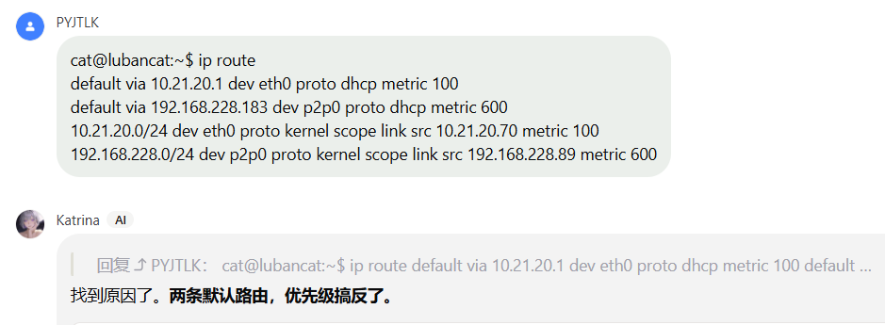

3.开发板编译大型库的时候可能内存耗尽，可以适当使用交换区
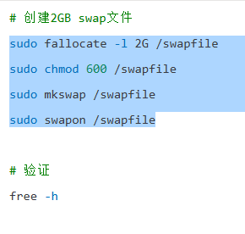
4.USB3.0集线器无法同时撑起4个单目摄像头的数据带宽需求

5.窄缝死区（Trap Zone）问题
小车进入狭窄区域，导致进得去出不来，降低inflation_radius试试，即降低地图膨胀区

